Nummeriere die Bilder, schreibe dann die Sätze zu den Jahreszeiten! Die Sätze kannst du mehrmals verwenden. Ergänze das Thema mit Hilfe deinem Lehrer/deiner Lehrerin: was machen die Kinder in den Jahreszeiten? So ist das Thema fertig, du kannst es

lernen und darüber sprechen.


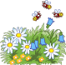

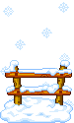

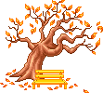

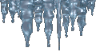
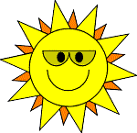
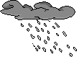
1. Es ist Hitze.
2. Es regnet.
3. Es ist neblig.
4. Es ist wolkig.
5. Es gibt Eis/ Frost.
6. Es blitzt.
7. Die Sonne scheint.
8. Es ist windig./ Der Wind weht.
9. Es schneit.
10. Die Blätter fallen.
11. Es ist bedeckt/ bewölkt.
12. Es donnert und blitzt. Es gibt ein
Gewitter.
13. Das Obst ist reif.
14. Es gibt auch Regenbogen.
15. Die Blumen blühen.

